A500 窗 产品规划

一、核心产品模块与优先级定义
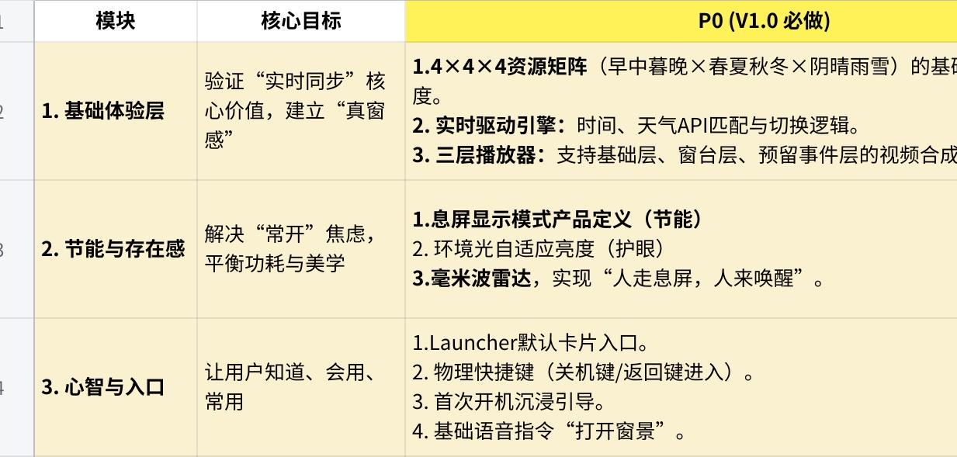
点击图片可查看完整电子表格

二、基础体验

1. 资源矩阵定义与内容规格
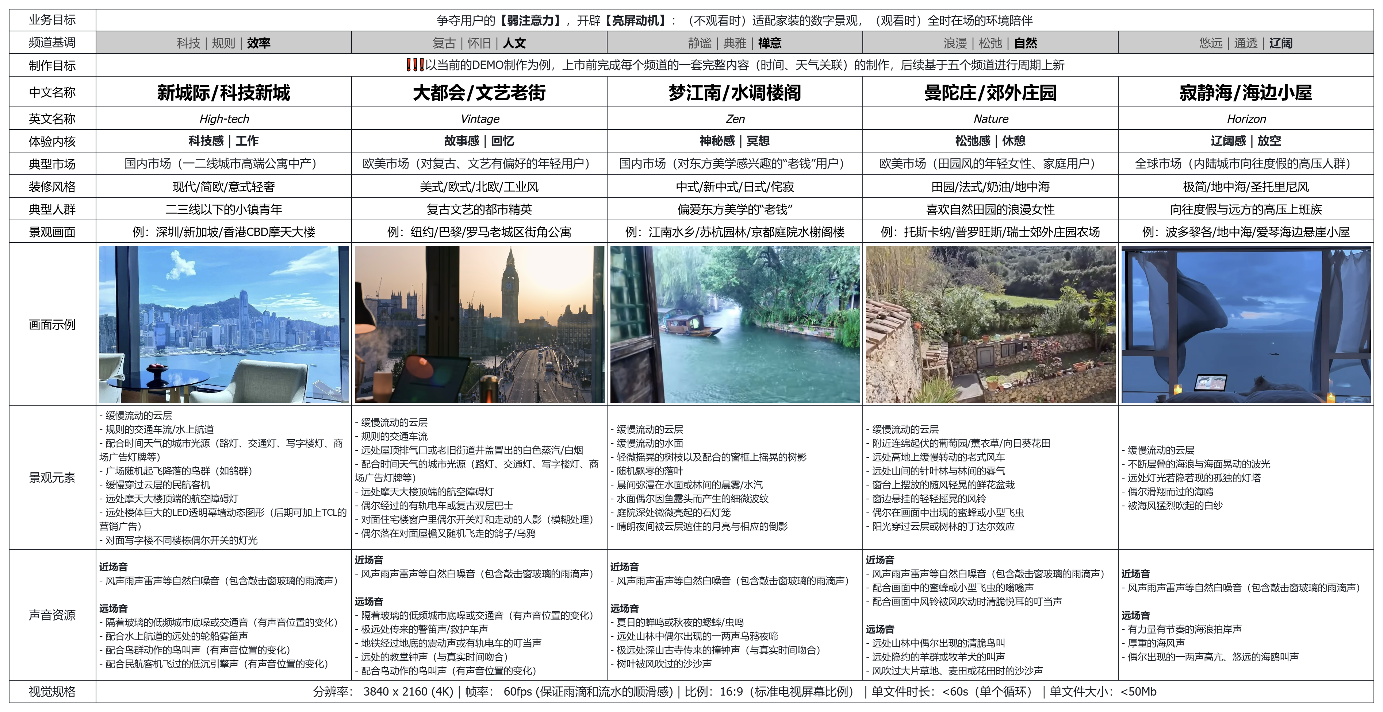
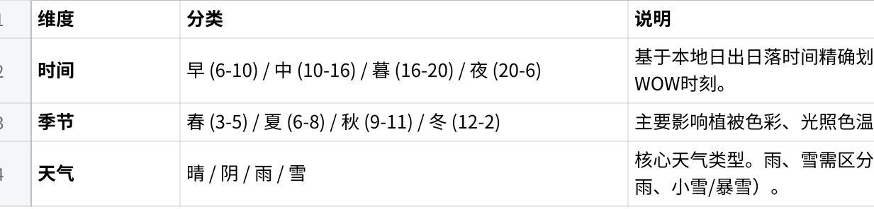
点击图片可查看完整电子表格
单个资源规格（最终视频）：
- 分辨率：3840×2160 (4K)
- 帧率：60fps
- 码率：30Mbps
- 时长：60秒（无缝循环）
- 文件大小：<50MB
- 分层：基础景观层、窗台层、预留事件层（未来）
- 音频：同步环境音与音效，立体声，-23 LUFS标准化

2. 功能暴露入口
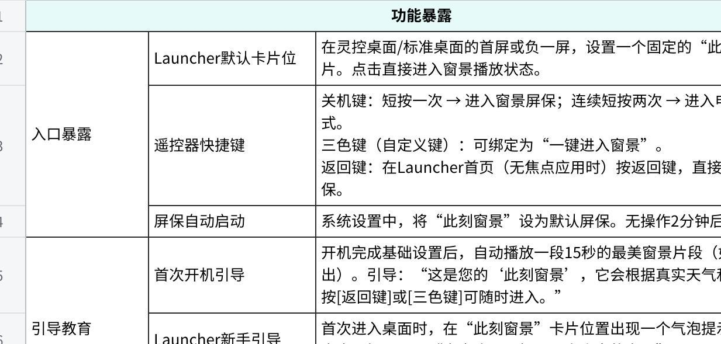
点击图片可查看完整电子表格

三、节能与息屏
本方案旨在系统性地解决用户对“大屏常开”的能耗焦虑、屏幕寿命顾虑与视觉健康担忧

1. 四档节能模式定义
四个档位定义了屏幕从全功能工作到深度休眠的完整状态谱系。
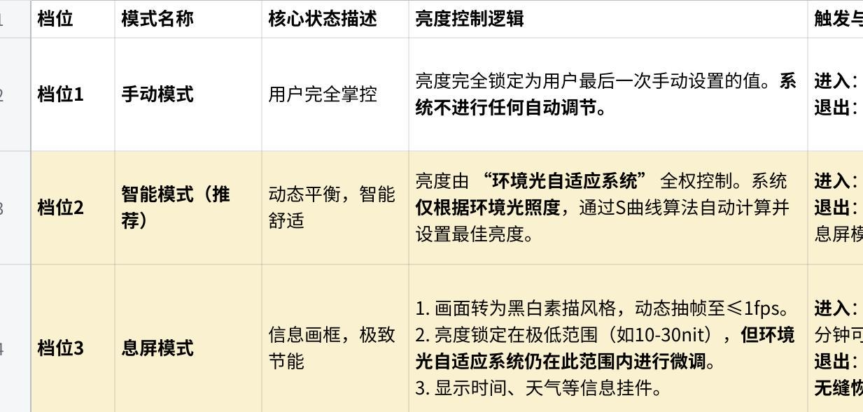
点击图片可查看完整电子表格
档位间自动切换关系图：
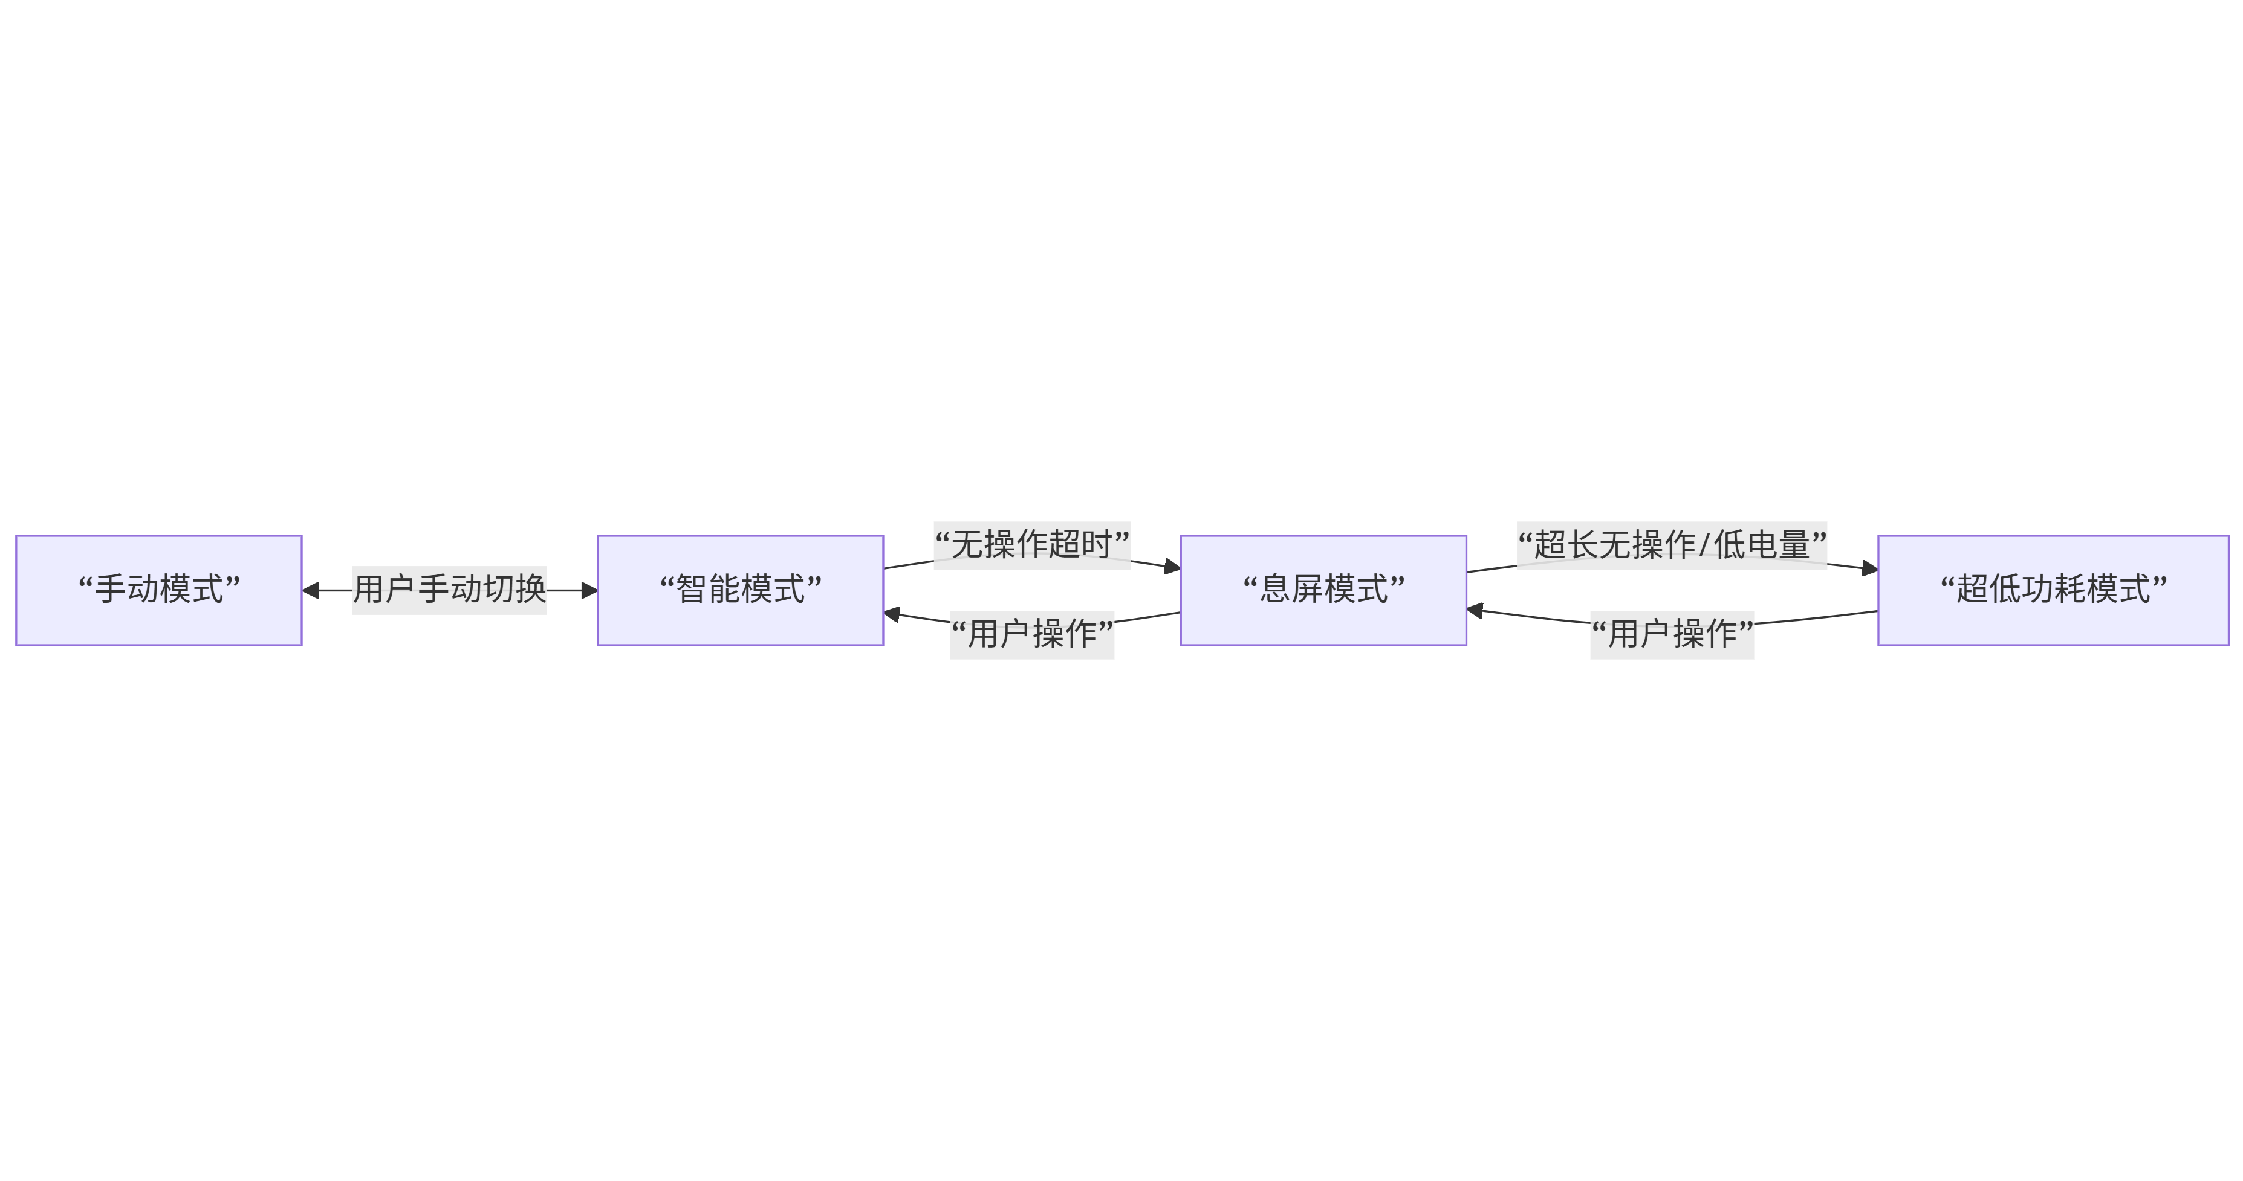

2. 智能模式（环境光自适应亮度）

2.1 功能定义
- 功能：屏幕亮度根据设备内置的环境光传感器数据，实时、平滑地自动调整。
- 目标：
- 护眼：始终保持屏幕亮度与环境光和谐，避免过亮刺眼或过暗费眼，减少视觉疲劳。
- 沉浸增强：让窗景看起来更像真实窗户，其亮度随室内自然光变化。
- 辅助节能：在保证可见性的前提下，于暗环境下自动降低亮度以节能。

2.2 场景映射
唯一依据环境光照度（Lux）来决定屏幕亮度。采用符合人眼感知特性的非线性S曲线，确保调节舒适、自然。
曲线特性与场景映射表：
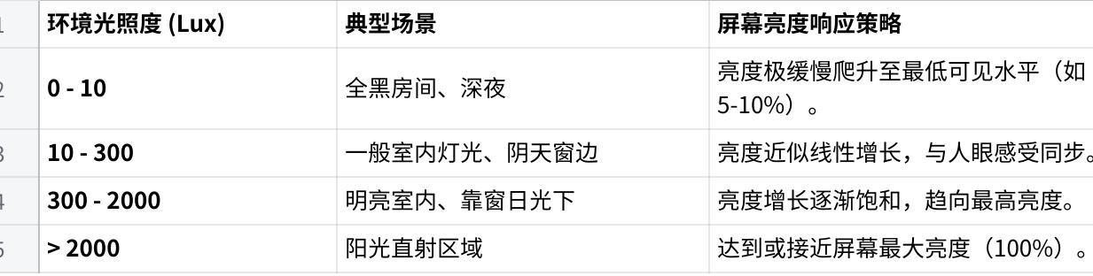
点击图片可查看完整电子表格
在“息屏模式”下的应用：自适应系统依然工作，但目标亮度会被限制在“息屏模式”预设的极低亮度范围内（例如10-30nit）进行微调，保持基础的环境适应性。

3. 息屏显示模式

3.2 视觉、听觉与交互表现
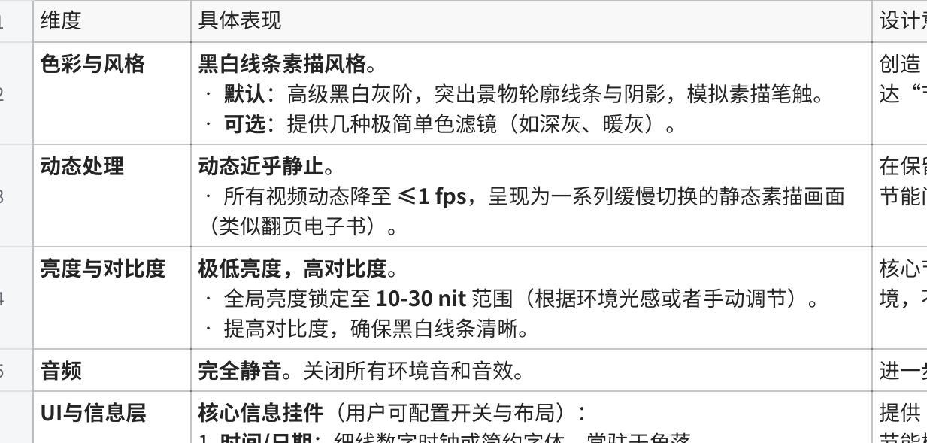
点击图片可查看完整电子表格

3.3 触发、退出与状态管理规则
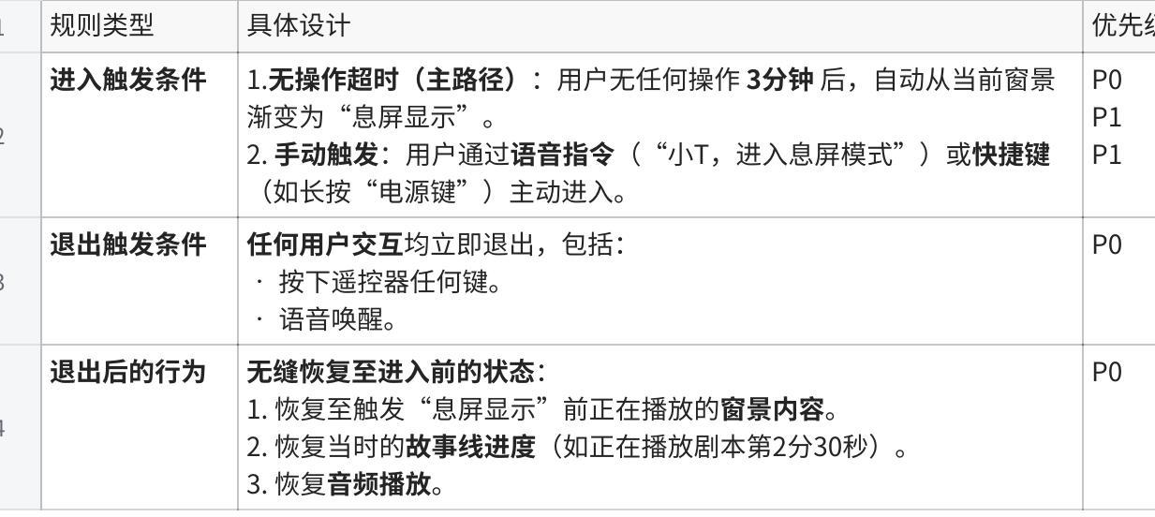
点击图片可查看完整电子表格

3.4 用户设置与引导
- 设置项：
- 总开关：允许用户完全关闭自动进入“息屏显示”的功能。
- 触发时间：调整无操作进入的等待时间。
- 信息挂件管理：选择哪些信息挂件常驻显示，或调整感知显示的灵敏度。
- 引导与提示：
- 首次进入：当系统首次自动进入息屏显示模式时，可在屏幕角落以极小字体淡入提示3秒：“已进入息屏显示模式，任意操作唤醒”。
- 手动触发反馈：用户通过语音或快捷键进入时，给出轻微音效反馈“已进入息屏显示模式”。

三、魅力属性——“窗剧场”

4. 核心命题

4.1 窗，不是屏保——它是一座剧场。
西湖是舞台，松鼠/摇橹船/鸟是演员，用户坐在观众席，不知道下一幕什么时候会发生。
景物 → 角色 → 故事 → 印象 → 情感
（素材） （演员）（剧本）（西湖）（记忆）
区别于普通屏保的关键在于：用户进来不是"看动画"，是"遇到了什么"。

4.2 制作方式——轻量化剧本
时长控制在5分钟左右、动作序列精简、情感线索单一、高度依赖原子动作库复用、易于AI生成和批量创作的微型故事剧本。
它与“重剧本”的对比如下：
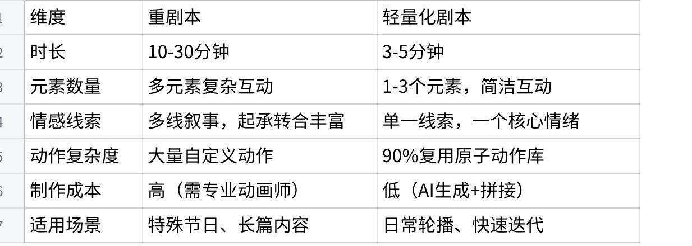
点击图片可查看完整电子表格
核心目标：用最低的制作成本，产生足够的新鲜感和情感陪伴，支撑每日多次打开的窗景体验。

5. 舞台设定

5.1 幕——西湖四时
整体感觉：东方、古风、古韵、静谧，文化背景
晨 · 日出–11:00 ── 安静、期待
午 · 11:00–日落 ── 明朗、活跃
暮 · 日落–20:00 ── 金光、余韵
夜 · 20:00–日出 ── 静谧、深远
四个时段 = 四种情绪底色，所有剧本在这个底色上演出。

5.2 演员表
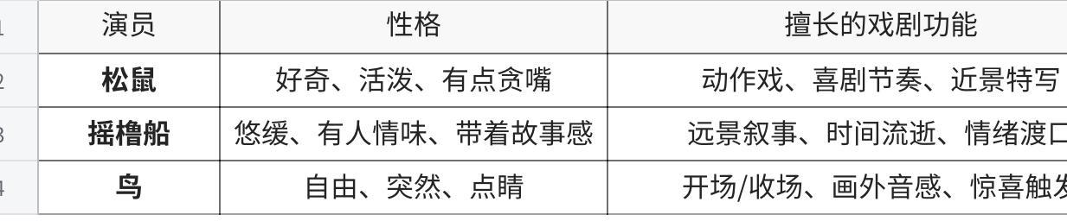
点击图片可查看完整电子表格

6. 进入仪式感（好戏即将上演）
Plain Text
[用户进入窗景]
↓
开窗动画
↓
开屏诗文字浮现（白色细字，底部居中，5s）
↓
文字淡出，演员入场（1s 进场动画）
↓
剧本开始
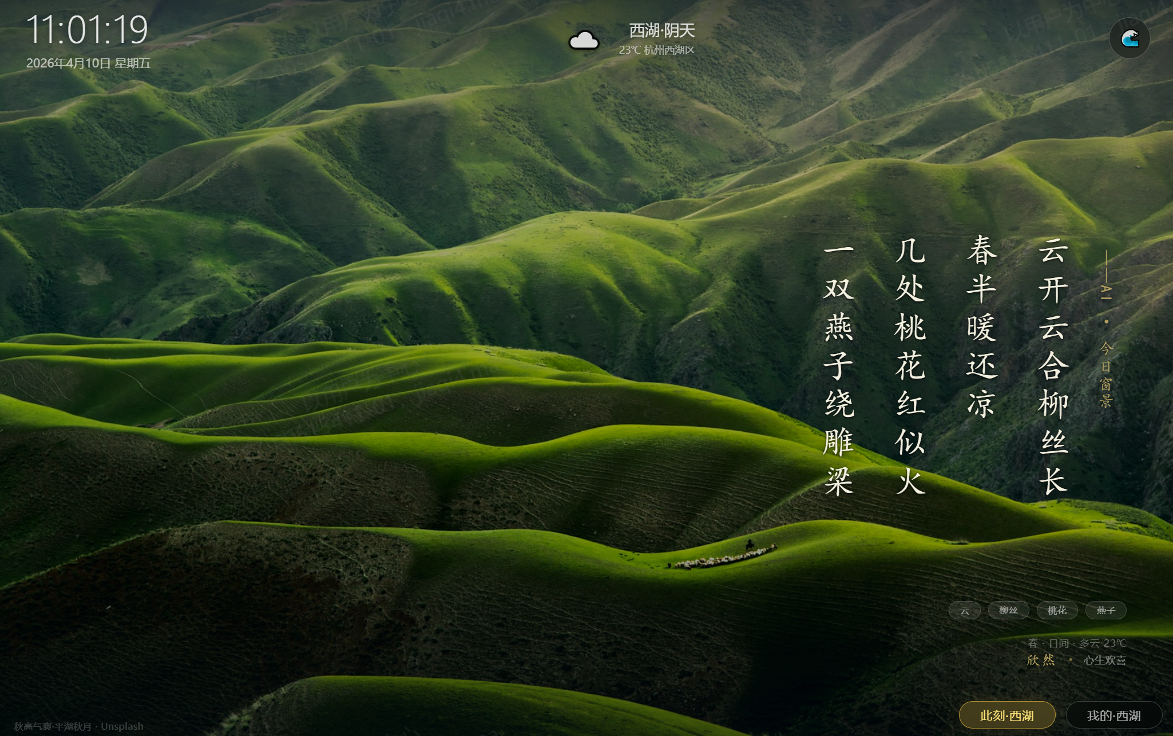
在现有窗景内容调度框架基础上，增加“每日首次进入场景时呈现一句诗词”的机制，作为文化映像的入口和用户持续开机的理由之一。
- 文化浸润：让用户每天打开窗景时，都能收获一句与当前场景（地点+季节+时段+天气）高度匹配的诗词，触发视听映像。
- 新鲜感与仪式感：每天首次进入特定场景（如西湖）时呈现不同的诗词，避免重复，形成“每日一诗”的期待感。
- 低打扰：诗词以极简方式出现（如画面中间淡入淡出，或配合语音轻读），用户可主动关闭或永久关闭该功能。

6.1 诗词调度规则
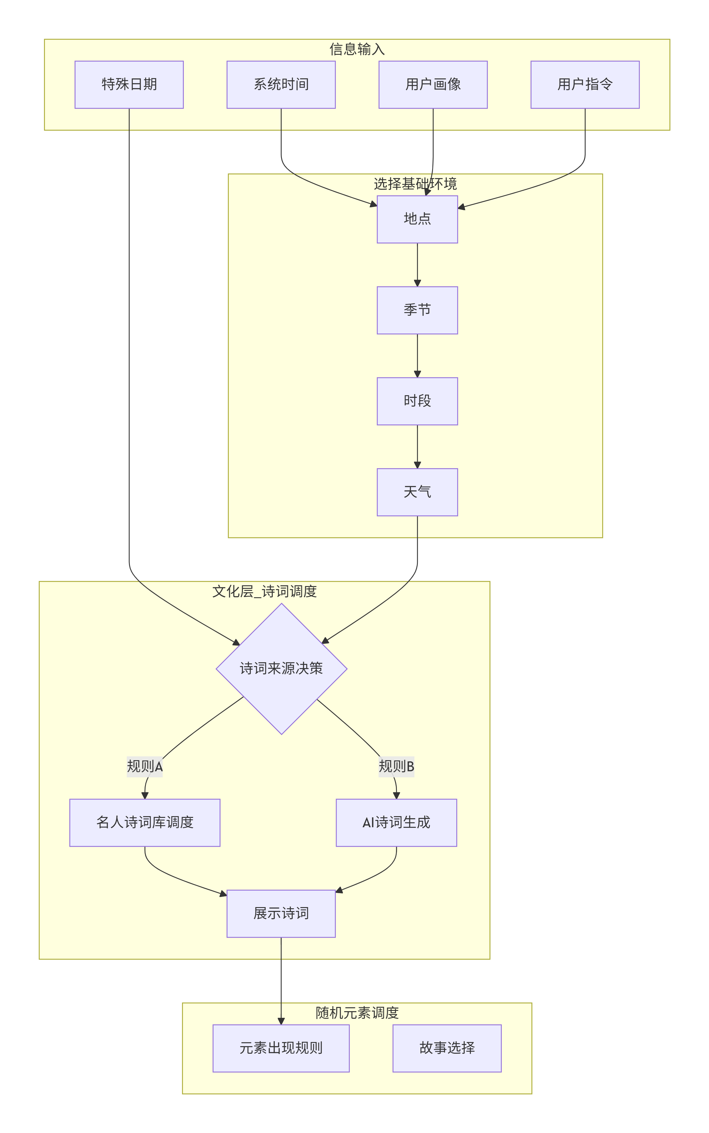

6.1.1 名人诗词库调度
- 诗词库结构：按地点、季节、时段、天气、节日标签化。
- 匹配算法：完全匹配 → 放宽天气 → 放宽时段 → 仅保留地点 → 随机抽取。
- 每日首次进入：每个场景独立记录，当天不重复。
- 避免重复：记录最近7天展示过的诗句ID，优先排除。

6.1.2 名人诗词库构建
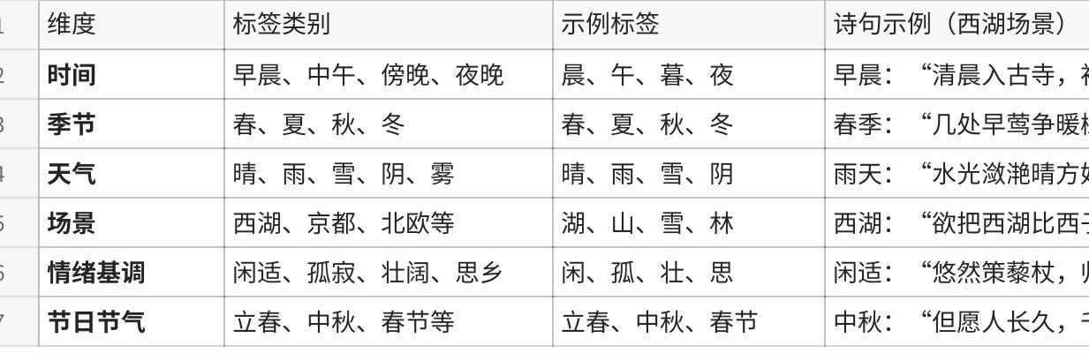
点击图片可查看完整电子表格

6.1.3 AI诗词生成详细设计

生成时机
- 实时生成：当决策为 AI 生成时，在用户打开窗景的瞬间调用 AI 模型生成一首诗。为保证响应速度，模型需轻量或预置模板。
- 预生成+缓存：为减少延迟，可每天凌晨预生成当天所有可能场景的 AI 诗词（基于天气预报、用户日程等），存入缓存。用户打开时直接读取。

输入参数（提示词工程）
AI 生成诗词时，需将以下信息结构化后作为提示词输入：
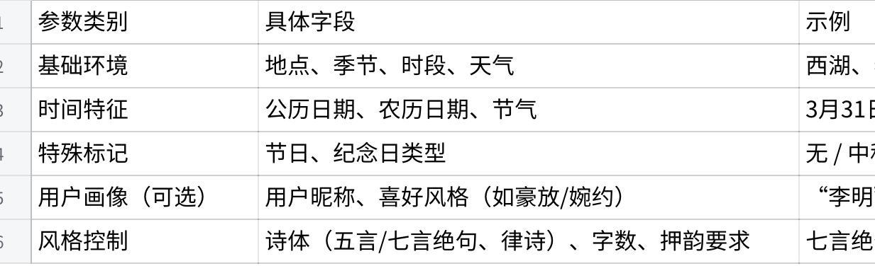
点击图片可查看完整电子表格
示例提示词：
“以‘西湖’为地点，‘春天’为季节，‘日间’为时段，‘晴天’为天气，创作一首七言绝句，押‘ang’韵，风格清新自然。”

6.2 每日一诗词示例流程
- 用户打开窗景（3月31日，10:00，西湖，无节日）。
- 基础环境：西湖 + 春 + 日间 + 晴。
- 诗词决策：用户设置为“混合优先”模式。系统先查询名人诗词库，找到匹配“春+日间+晴”的诗句（如“几处早莺争暖树”）。由于该诗句最近7天未展示，且当日首次进入，故选择此名人诗词展示。
- 若名人库无匹配（例如用户选择了极冷门地点），则触发 AI 生成。
- 展示：画面右下角淡入“几处早莺争暖树，谁家新燕啄春泥。——白居易”，停留8秒后淡出。
- 随机元素调度：同时进行，与诗词互不干扰。

7. 编剧方法论

7.1 剧本四要素
起 ── 建立世界（谁在、在哪、什么天气/时间）
承 ── 日常被打破（松鼠发现了什么、船路过了什么）
转 ── 意外/冲突（鸟突然飞走、松鼠藏起来了、船停了）
合 ── 留下余韵（静止、回归、但世界变了一点点）

7.2 时间节奏设计
核心矛盾：用户进入时，剧情可能在任意位置——怎么保证他一进来就感兴趣？
黄金演出时间：5分钟
息屏显示时间：1、默认时间——根据息屏默认时间调整；2、人走息屏
4*4*4每个都有一个息屏；息屏——怎么进怎么出（多久进，多久出——与其他功能冲突，故事线）
世界同步 我的实时同步
一直亮屏——过渡——随机事件
距离日落倒计时
打开机制
竞争力在哪
流程提效——开发+设计
随机事件——竞争力——内容更新
解法：三层钩子结构
Plain Text
层级 触发时机 目标
──────────────────────────────────────────────────────
钩子1 · 开屏诗 进入即触发 (0s) "这里有故事"的信号
钩子2 · 小刺激 每 60–90s 一次 防止视线离开
钩子3 · 大高潮 每个剧本的高潮段 "记住这一幕"
具体节奏（以5分钟剧本为例）：
00:00 ── 开屏诗（文字淡入淡出，5秒）+画面
00:05 ── 环境建立（背景、天色、水声）
00:30 ── 演员1出场（小刺激 #1）可以再提前一点
01:30 ── 情节推进 + 演员2出现（小刺激 #2）
02:30 ── 戏剧冲突/高潮（大刺激，最精彩的10–15秒）
03:30 ── 收束（余韵）
04:00 ── 演员3收尾（小刺激 #3）
04:45 ── 结尾诗/静默
05:00 ── 循环或转场下一剧本
关键原则：
- 用户在任何时刻进入，90秒内必然遇到一次小刺激
- 进入即播开屏诗，让用户立刻知道"这是有故事的"
- 高潮段不重复——即便循环，高潮段有2–3个变体
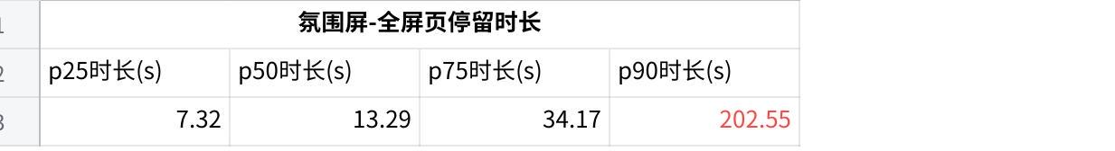
点击图片可查看完整电子表格

7.3 用户停留时间漏斗
目标：5分钟剧本，让90%用户在短暂停留内也有收获。
原则：任意截断都能自洽
停留漏斗：
进入屏保
↓ 0s 开屏诗 → 90% 用户感受到"这不一样"
↓ 30s 演员出场 → 70% 用户继续看
↓ 90s 小刺激 → 50% 用户被钩住
↓ 150s 高潮 → 30% 用户记住这个产品
↓ 300s 结尾诗 → 10% 用户成为忠实观众

8. 剧本示例

8.1 《初醒》— 晴天·早晨·西湖
场次标识：晨场 / 晴天 / 春季
时长：5 分钟（300 秒）
情感标签：初醒 · 世界刚刚开始
主角：白鹭（主）、松鼠（配）、摇橹船（客）
出场规则：三者不必同时在场，最少1个，空镜也是戏

8.2 每日一诗（进场左侧竖排）
春晴湖上早
白鹭一羽静
松鼠未知客
橹声渡晨光


8.3 剧本总览
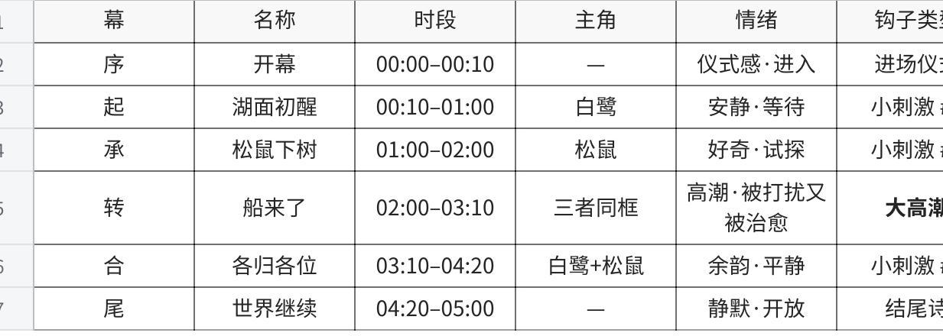
点击图片可查看完整电子表格
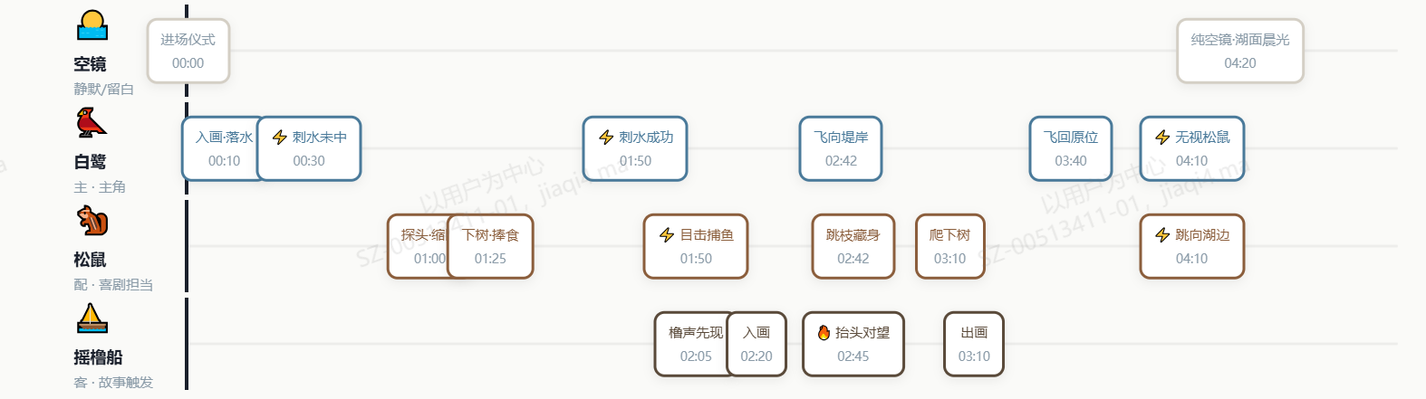
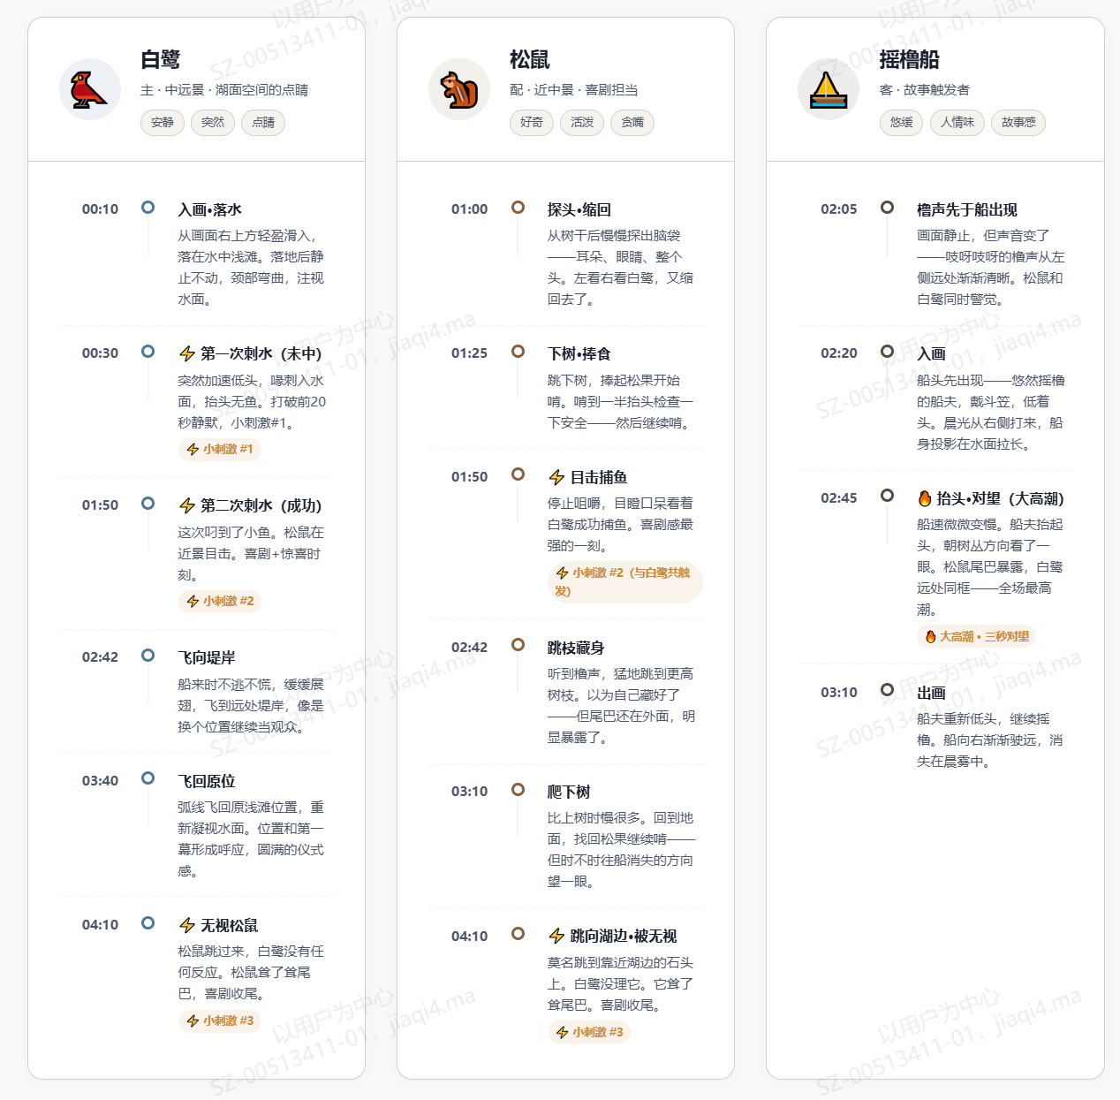

白鹭落水
00:10 — 白鹭入画，飞行姿态，从右上向右下运动弧
00:18 — 落点，收翅，翅膀扑动1–2次后收拢
00:20–00:30 — 静止凝视，偶尔颈部轻微摆动（搜寻鱼影）
00:30 — 颈部突然蜷缩，准备动作（0.3s）
00:31 — 猛刺入水（0.2s，最快的动作，动感十足）
00:33 — 抬头，空嘴，微微甩头（有水珠效果更好）
00:36–01:00 — 重新稳定，轻移步伐，重新等待

松鼠下树
01:00 — 树干后有动静（尾巴尖出现，马上缩回）
01:05 — 正式探头，慢节奏，谨慎
01:10–01:20 — 定格观察：头微微歪，眼睛盯着远处白鹭
01:22 — 缩回（快速，像是被什么吓到了——但其实什么都没有）
01:25 — 跳跃落地，尾巴弹起维持平衡
01:28–01:45 — 捧食动作，前爪举起，快速啃食
01:46 — 突然停下，抬头，看湖面（停顿1.5s）
01:48 — 继续啃，但眼睛还是瞟着湖面
01:50 – 02:00 — 白鹭再次出击（两者画面共存）

船来了
02:05 — 松鼠停下来，耳朵竖起（警觉）
02:10 — 松鼠转头，往湖面中段看
02:08 — 白鹭缓缓抬头，也朝湖面方向转颈
02:20 — 船头入画，速度约为画面宽度的 4%/秒（很慢）
02:25 — 船身全部入画，船夫摇橹动作可见
02:30 — 船进入画面中段，开始影响整个构图重心

9. 内容出现策略

9.1 实现策略

有哪些在变——视觉焦点
- 主要焦点轮换：每次突出不同元素（今天看鸟，明天看船，后天看松鼠）
- 次要焦点组合：多个小动态元素随机组合
- 惊喜焦点：低概率触发特殊事件（飞鸟过境、一束光、彩虹）

怎么变——呼吸感
- 宏观：季节周期变化（90天）
- 中观：天气周期节奏（1-3天）
- 微观：日内节奏变化（早晨活跃→中午平静→傍晚舒缓→夜晚静谧）
- 即时：用户交互时的响应节奏

故事线层级
为什么需要故事：
- 单帧再好看，用户看过就完了
- 故事创造：悬念感（后面是什么）+进度感（我走到哪了）+仪式感（每天的小期待）
- 三者叠加才能让窗景成为用户每天“顺路看一眼”的理由
用户心理与动机：
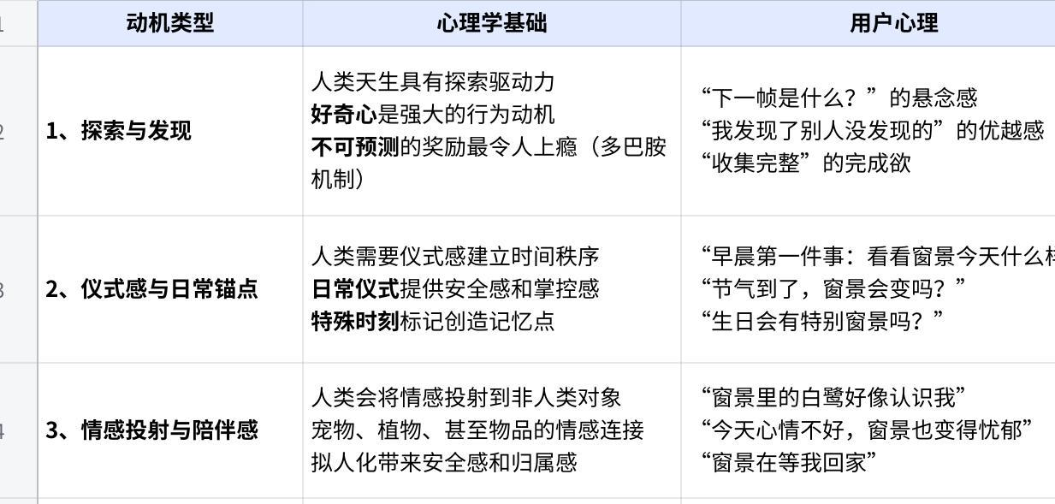
点击图片可查看完整电子表格
解决1+2——L1 感官输入 （吸引我、愿意停留）——用户感受：愉悦、新鲜感、视觉/听觉享受
解决3+4——L2 认知加工 （TA懂我）——核心体验：被记住、被需要、逻辑连贯、不费力

9.2 三层内容与变化机制

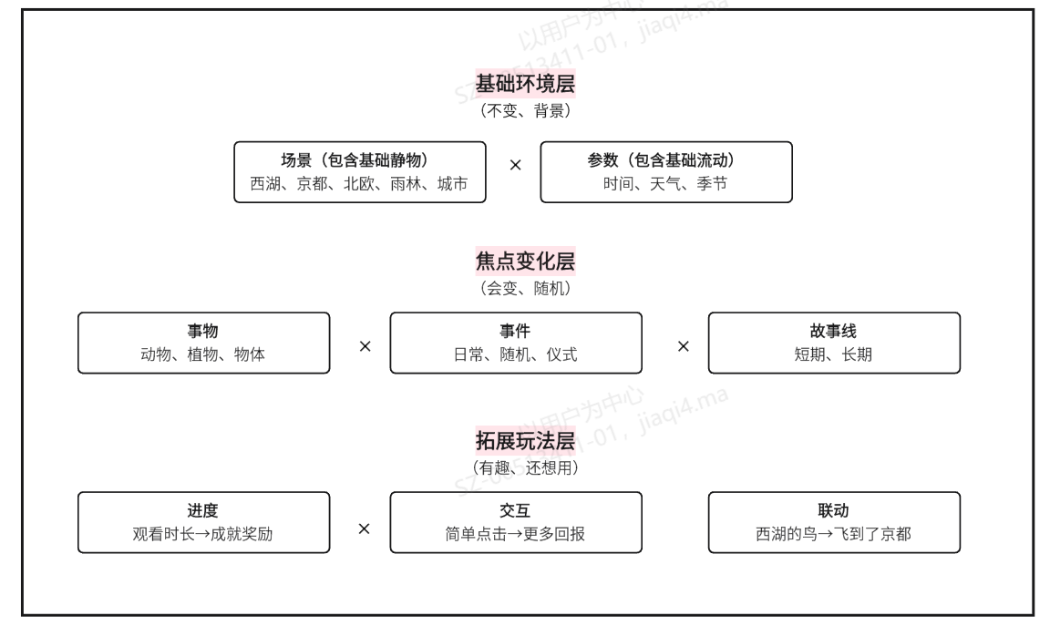

A. 第一层：环境层（随时季而变/背景）
核心特征：提供稳定的视觉基底和基础动态，变化缓慢且规律。
设计目标：建立“真实世界的窗”这一基础认知，提供不打扰的沉浸背景。
- 稳定性：变化缓慢，用户不易察觉但长期观看能感知
- 真实性：严格匹配真实世界数据（时间、天气、季节）
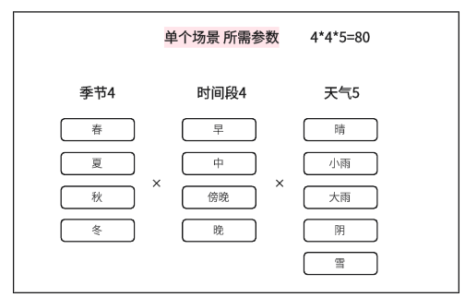
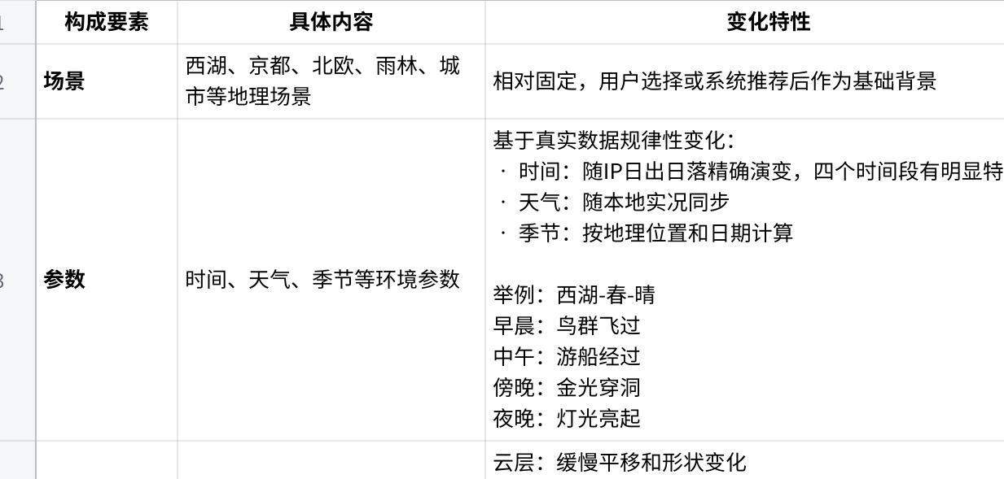
点击图片可查看完整电子表格

B. 第二层：变化层（每次打开都变/随机）
核心特征：在稳定背景上注入动态焦点、事件和故事线，创造新鲜感和叙事性。
设计目标：实现“每次打开都不一样”的核心体验，通过悬念感、进度感和仪式感让用户每天期待。
- 新鲜感保证：算法确保连续观看内容不重复
- 节奏控制：事件密度适中，不过于频繁也不过于稀疏
- 惊喜感设计：低概率事件创造“哇时刻”
- 叙事完整性：故事有开端发展高潮结尾，提供情感满足
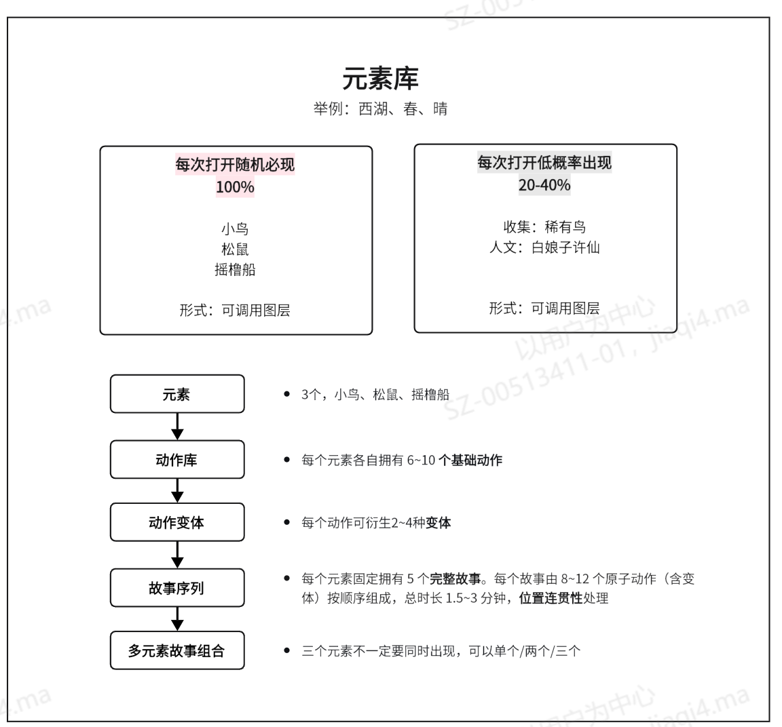

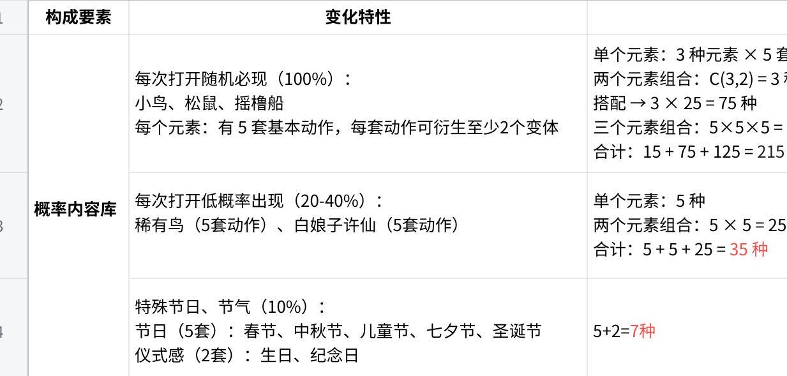
点击图片可查看完整电子表格

3.1 动作库
每个元素定义 6~10 个基础动作，每个动作时长固定（3~8 秒），具有明确的起始和结束姿态。
松鼠示例：
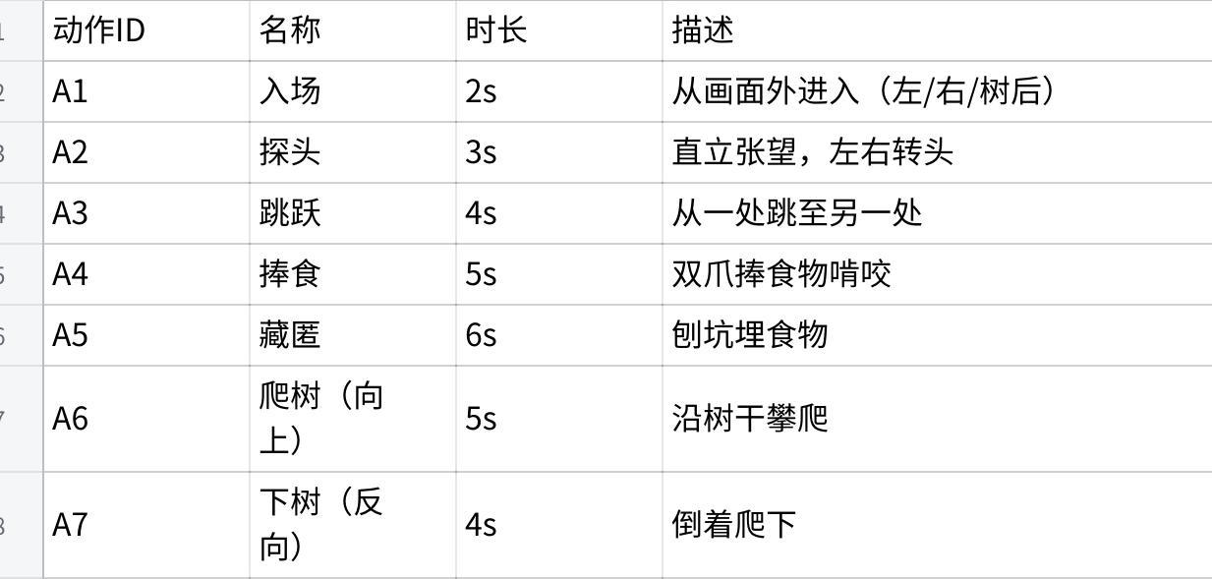
点击图片可查看完整电子表格
小鸟示例： 鸣叫、飞翔、俯冲、啄食、梳理、入场、退场
摇橹船示例： 左行、右行、停泊、转向、加速、减速

我希望编撰出一个我们选了西湖这个舞台，会在这里发生什么故事？——窗剧场（从景物到情感）——TCL做好内容
相互诠释，构建印象
早中晚场。一个剧本中，三个元素怎么排布，各个演员怎么出现
三个元素，四个时间段，先写一个剧本、做一小段看看效果；需要有起承转合。
剧本本身，需要足够吸引用户
人手搓完效果还不错怎么复用
在有限的观看时间内，怎么让用户知道这是有剧情的——用户进屏保会停留多久；5分钟能否满足90%；每X分钟能让元素动一下，能让用户感觉到在动，钩子勾住用户，给用户一个小刺激；整个剧本也有整个故事性的大刺激
第一次进入，就是高潮的片段——有可能是声音，有可能是文字
开场诗——这次参演的元素的故事
编剧的方法论
屏保进入动效——好戏即将上演
从进去10秒到前五分钟，做成一个视频

3.2 动作变体
每个原子动作可衍生 2~4 种变体，用于同一故事的不同播放或环境适配。
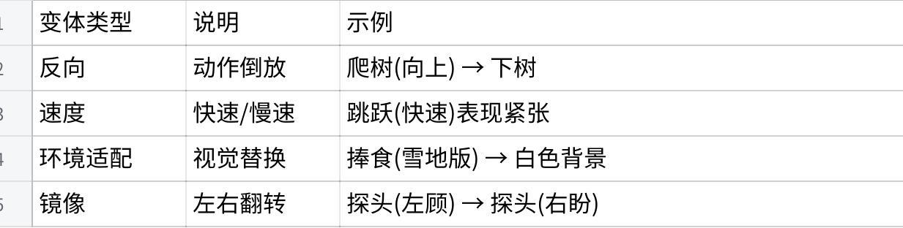
点击图片可查看完整电子表格

3.3 故事序列
每个元素固定拥有 5 个完整故事。每个故事由 8~12 个原子动作（含变体）按顺序组成，总时长 1.5~3 分钟。故事需具备：
- 开场：入场方式独特（如从树后跳出、从树洞探头）
- 发展：3~5 个核心动作，有逻辑推进（如发现食物→吃→藏）
- 高潮：一个突出动作（如快速爬树、倒挂、跳跃）
- 结尾：退场方式（钻洞、跑出、飞走）
松鼠五个故事序列（简化版）：
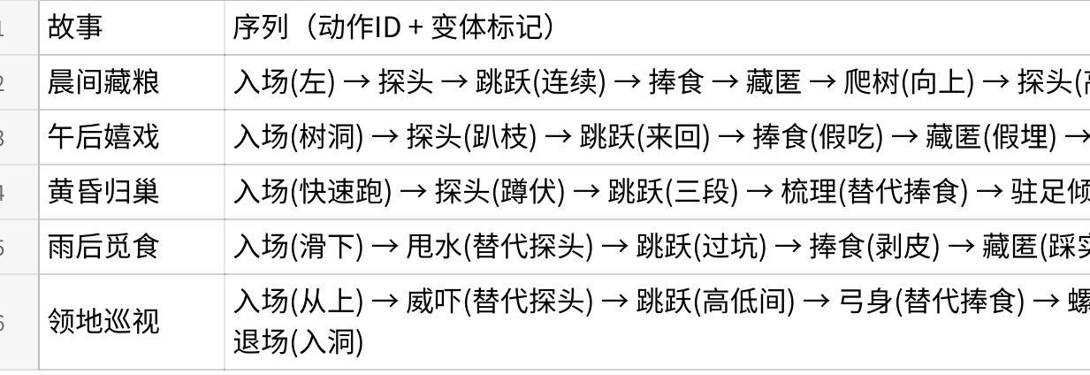
点击图片可查看完整电子表格

C. 第三层：玩法层（有趣/还想用）
待定。。。（想不动了）

10. 内容调度系统

10.1 原则和逻辑
- 每次打开都不一样：通过智能调度与防重复机制，确保用户连续多天看到的动态内容不重复。
- 叙事沉浸：故事有开头、发展、高潮、结尾。
- 位置连贯：元素在不同故事出现之间保持空间轨迹的连续性，消除瞬移感。
- 区分短期与长期防重复：在短时间内（如1小时内）多次打开，防重复强度更高；长时间间隔（如4小时以上）后，可适当放宽，允许一定重复，避免内容库过度受限。
- 本方案定义三个动态元素：小鸟、松鼠、摇橹船。每个元素各拥有 5 个独立故事。系统负责调度：哪些元素出现、播放哪个故事、如何避免重复、如何处理位置连贯性及循环播放。
- 不能随机组合出现剧本，做出来效果
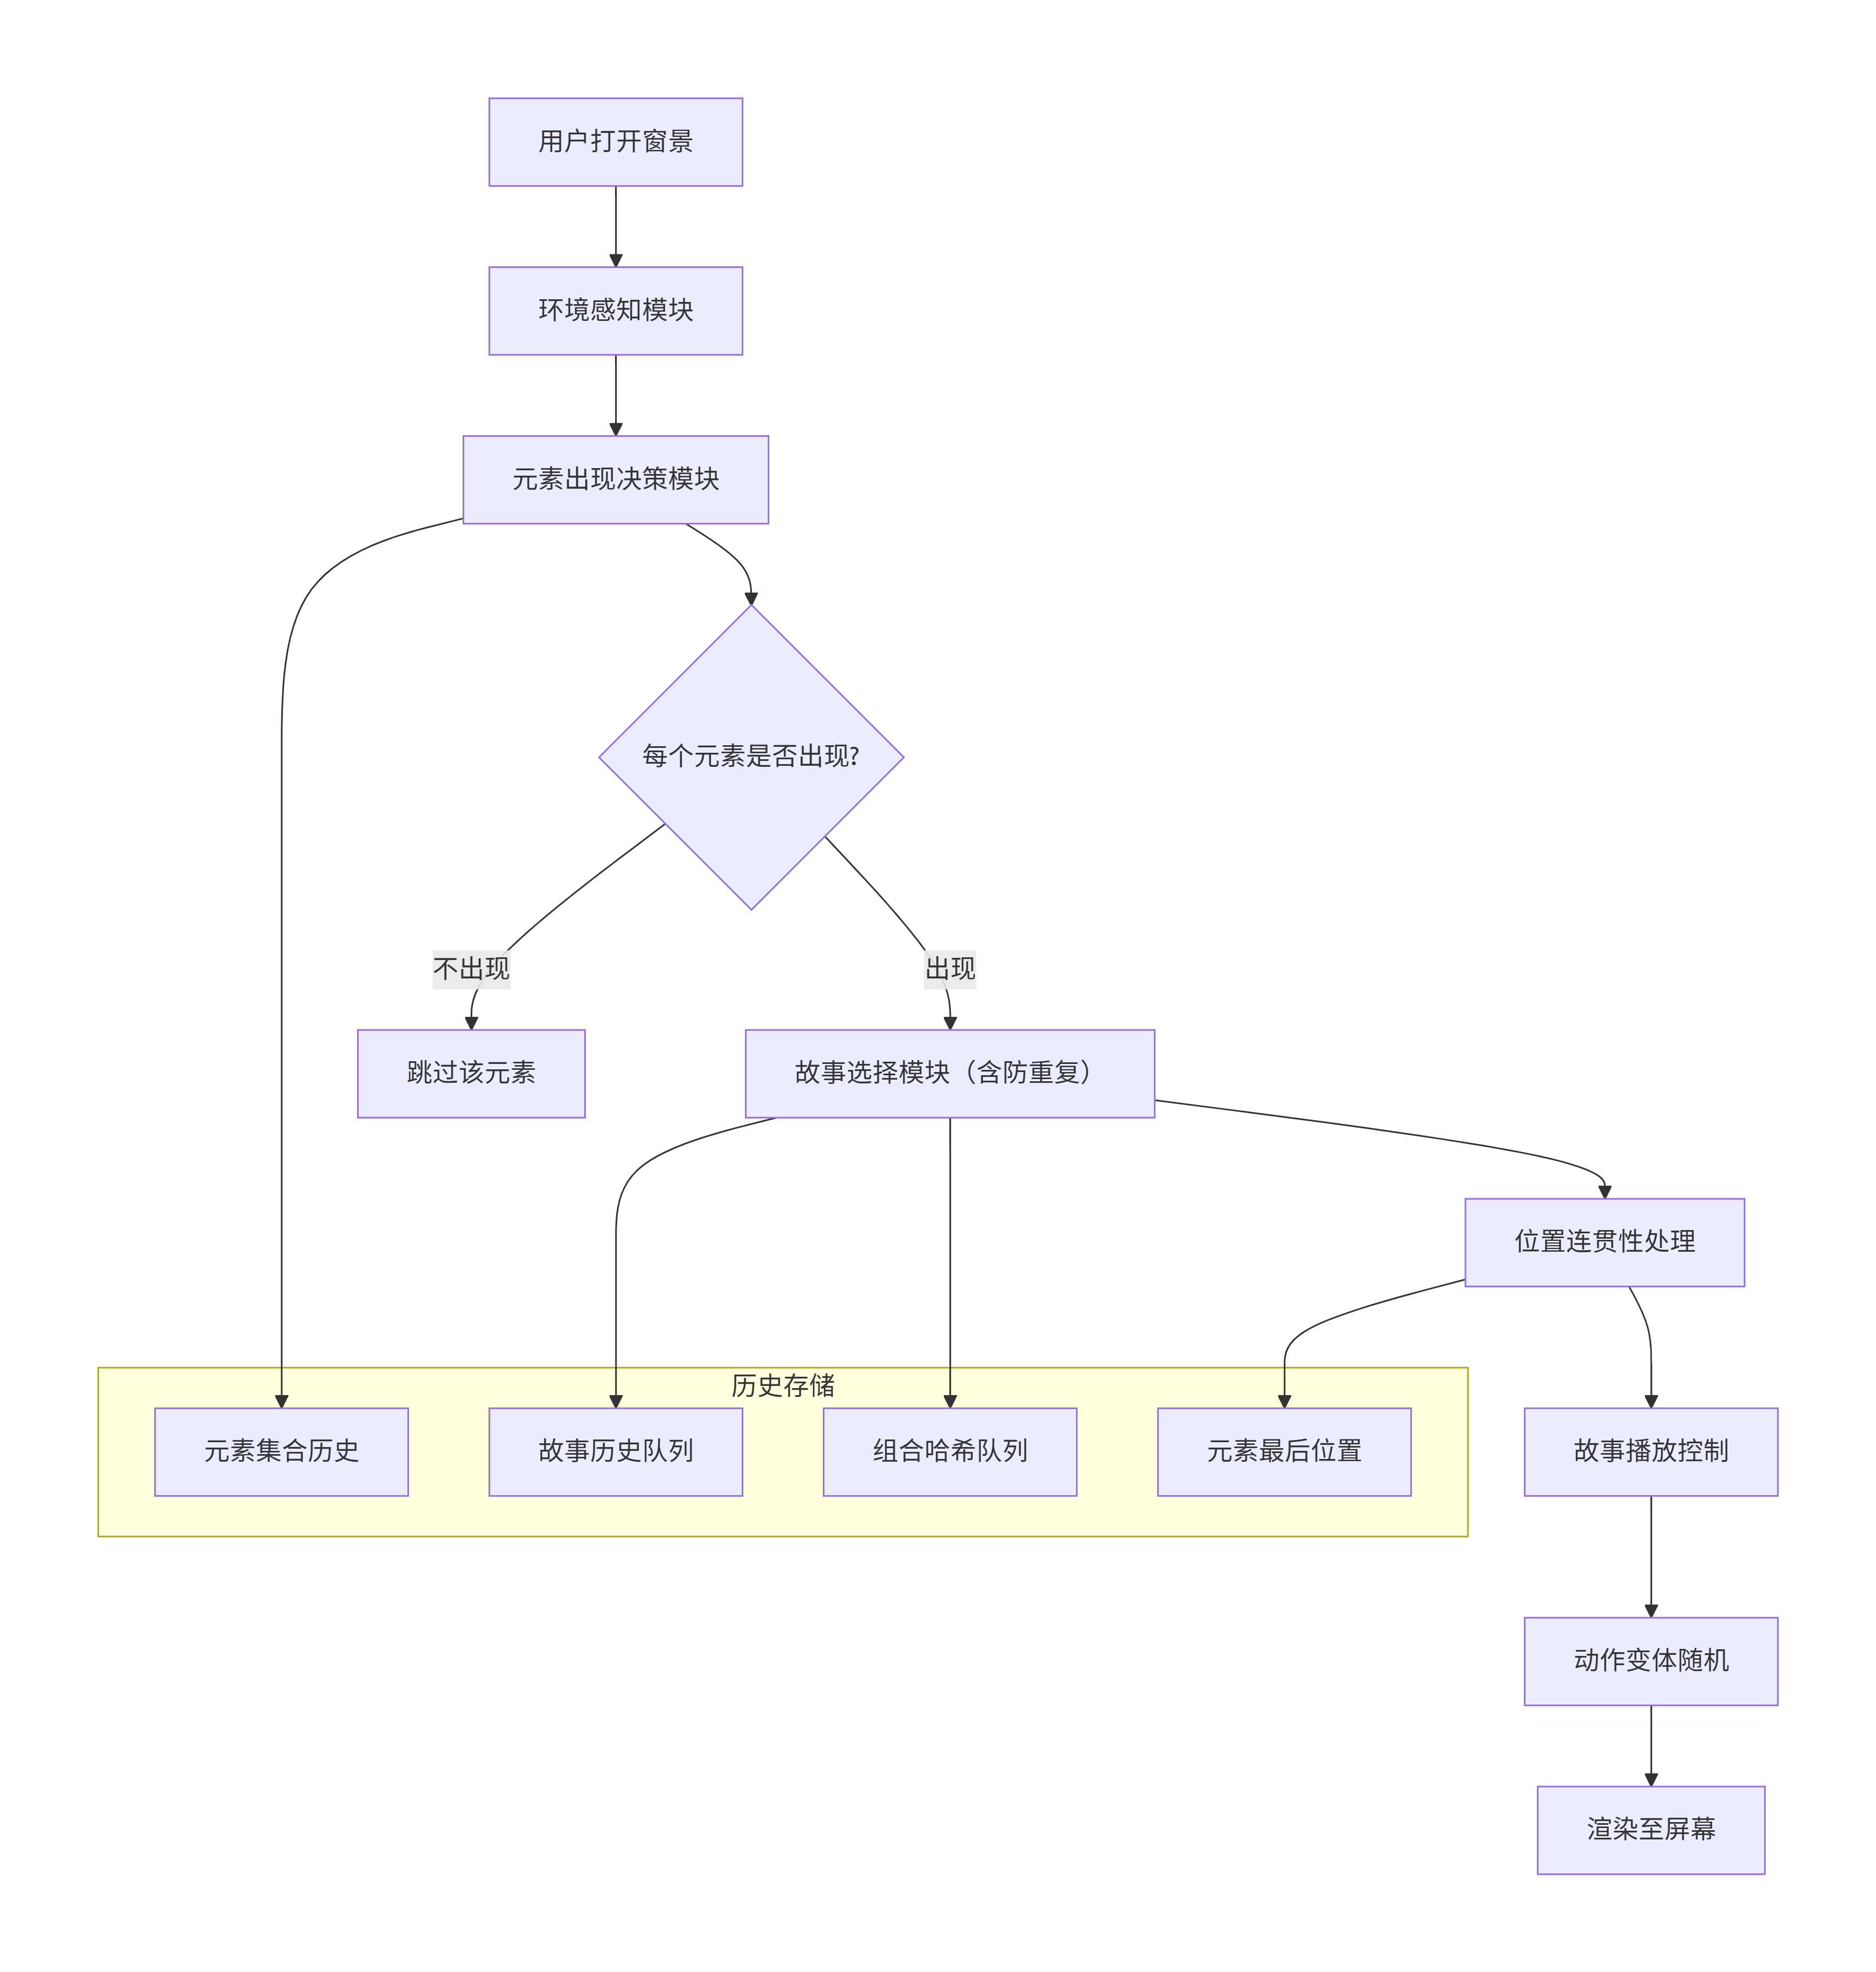
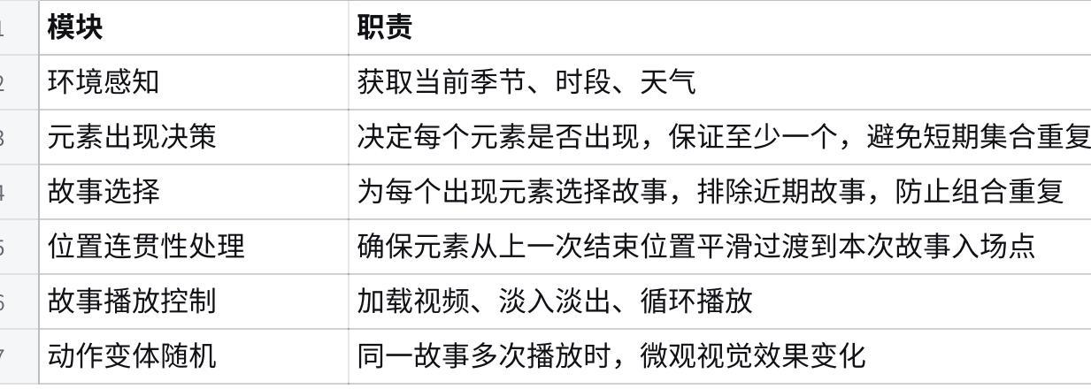
点击图片可查看完整电子表格

10.2 环境感知模块
- 季节：春(3-5月)、夏(6-8月)、秋(9-11月)、冬(12-2月)
- 时段：晨(5-8)、日(8-17)、暮(17-19)、夜(19-5)
- 天气：晴、雨、雪、雾（默认晴，若无法获取则使用默认值）

10.3 元素出现决策模块
每个元素独立决策是否出现。除了基础概率外，元素集合的防重复策略需要根据距上次打开的时间间隔调整。

10.3.1 基础概率
- 每个元素以 50% 的概率出现，独立伯努利试验。
- 保证至少一个元素出现（若全不出现则强制随机选一个）。

10.3.2 元素集合防重复（分短期/长期）
系统记录最近 N 次打开时的元素集合，并附带时间戳。根据当前打开与上一次打开的时间间隔，决定使用不同的历史记录长度和重试策略。
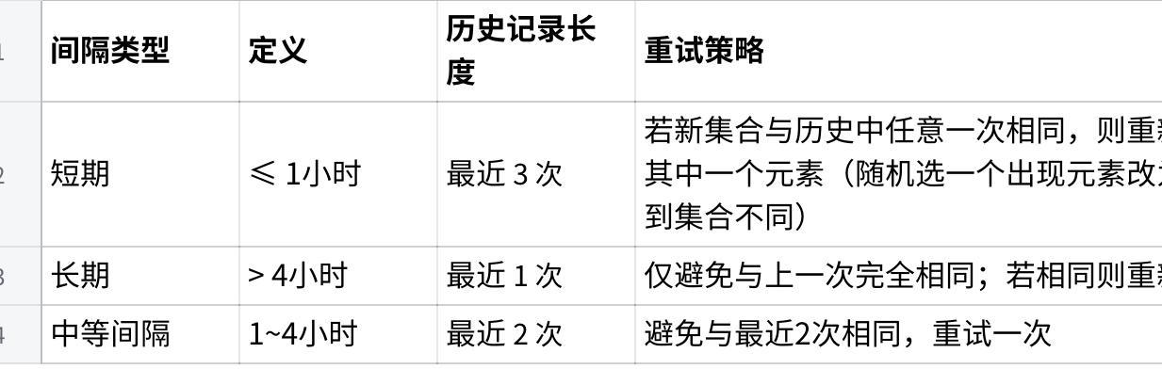
点击图片可查看完整电子表格
注：间隔计算以分钟为单位，取绝对值。首次打开无历史，跳过防重复。

10.4 故事选择模块（核心防重复）
每个元素拥有 5 个预定义故事（故事ID 1~5）。为每个出现的元素独立选择故事。
每个元素维护一个带时间戳的故事历史队列（记录每次播放的故事ID及时间）。根据当前与上一次播放该元素的时间间隔，决定排除最近几次故事。
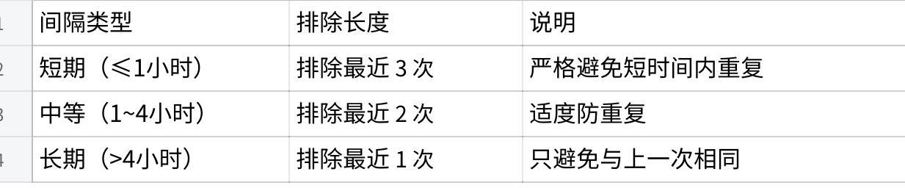
点击图片可查看完整电子表格
特殊情况：如果该元素在本次打开之前从未播放过（或历史记录为空），则排除长度为0。

10.5 元素间故事组合防重复
记录最近 N 次组合哈希，附带时间戳。根据当前与上一次打开的时间间隔，决定历史比较长度。

点击图片可查看完整电子表格
若新组合与历史中对应长度的组合重复，则随机选一个出现元素重新选故事（重试最多3次）。

10.6 位置连贯性处理
为了保证元素在不同故事、不同日期出现时位置不跳跃，我们引入位置记忆与过渡移动机制。

10.6.1 关键位置定义
为每个元素定义一组固定的关键位置点（百分比坐标），以及默认起始点和默认结束点。

10.6.2 故事序列的位置约束
每个原子动作需指定：
- 起始位置（必须与上一个动作的结束位置重合）
- 结束位置
- 轨迹类型（直线、抛物线、沿树干等）
在定义故事时，必须保证序列中相邻动作的位置首尾相接。调度系统会进行校验，若发现不连续则拒绝播放该故事（记录错误并跳过）。

